Rybnik, dnia 29.01.2024 r.
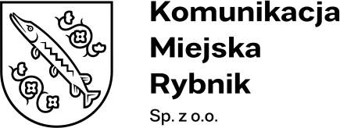
Nr postępowania: KMR/PU/02/2024
Informacja o wyborze najkorzystniejszej oferty
dot.: postępowania o udzielenie zamówienia sektorowego prowadzone na podstawie Regulaminu Udzielania Zamówień Sektorowych na dostawy, usługi
i roboty budowlane w Komunikacji Miejskiej Rybnik Sp. z o.o. w Rybniku pn.: „Dostawa 1 sztuki autobusu komunikacji miejskiej hybrydowego zasilanego olejem napędowym o długości 18 m.”
Zamawiający informuje o wynikach postępowania o zamówienie jw. W dniu 29.01.2024r. wybrano najkorzystniejszą ofertę, złożoną przez Wykonawcę:
Solaris Bus & Coach sp. z o.o.
Bolechowo-Osiedle,
ul. Obornicka 46, 62-005 Owińska
Cena oferty: 1.214.625,00 zł

W postępowaniu złożono jedną ofertę. Wykonawca spełnia warunki udziału
w postepowaniu, a oferta nie podlega odrzuceniu. W postępowaniu zastosowano dwa kryteria: Kryterium I Cena oferty brutto oraz Kryterium II Techniczne.
Nr oferty | Firma (nazwa) lub nazwisko oraz adres Wykonawcy | Liczba punktów  w Kryterium I Cena oferty brutto | Liczba punktów  w Kryterium II Techniczne | Łączna liczba punktów
1 | Solaris Bus & Coach  Sp. z o.o.  Bolechowo-Osiedle,  ul. Obornicka 46,  62-005 Owińska | 60,00 pkt. | 30,00 pkt | 90,00 pkt

